微處理機系統與介面技術 LAB 7

系所：電機 學號 :612415013 姓名：蕭宥羽

<實驗器材>

NUC 140 V2.0 開發板

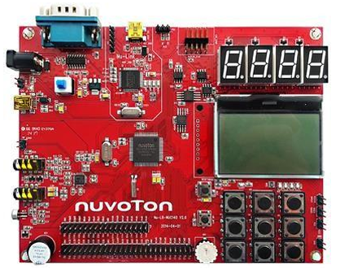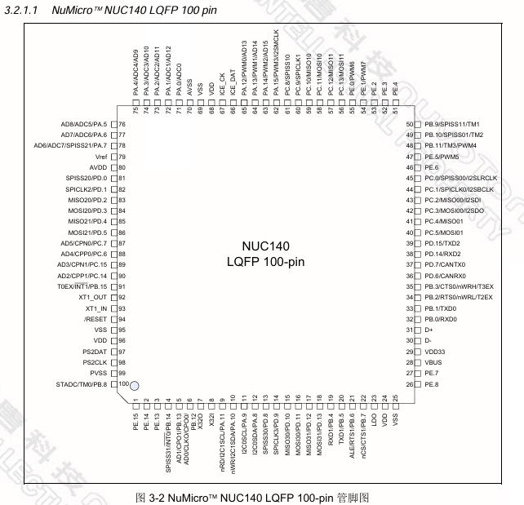

**<實驗過程與方法>**

* **實驗要求 :** 
  + Let emergency alarm can rese
  + Use WDT reset the emergency alarm when the state is not safe

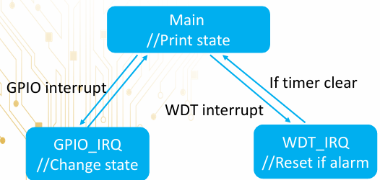

* **Watch Dog 是什麼 有什麼用**

Watchdog是一種計時器機制，用來監控系統是否正常運作。一旦系統因某些原因（如程式執行錯誤、陷入無窮迴圈或硬體故障）而無法回應，Watchdog會自動重啟系統或執行特定的安全動作，以確保系統恢復正常。

* Watchdog 的基本概念
* 工作原理：Watchdog是一個硬體計時器，系統需在正常運行時定期對它進行’’餵狗”操作（重置計時器）。如果超過預定時間未重置，Watchdog會認為系統出現問題，執行重啟或其他指定的動作。
* 餵狗（Feeding the Watchdog）：定期重置Watchdog計時器的過程。如果程式無法按時執行餵狗，表示系統可能已卡住或進入異常狀態。
* Watchdog 有什麼用

需要高可靠性或持續運行的設備中。例如，醫療設備、工業控制器以及自動駕駛車輛等應用。另外，它也能有效處理程式死鎖或其他異常情況，確保系統能夠及時恢復到穩定的狀態。

* + WDT的工作機制和觸發流程

1. 計數階段

* 計數器開始運行，並根據設定的超時時間運行
* 當計數器達到超時間隔時，觸發中斷

1. 中斷延遲階段

* 在中斷觸發後，計數器進入延遲期
* 如果此期間內執行餵狗操作，計數器將重置，系統繼續正常運行

1. 復位階段

* 如果延遲期結束後仍未餵狗，WDT生成復位信號，觸發系統重啟

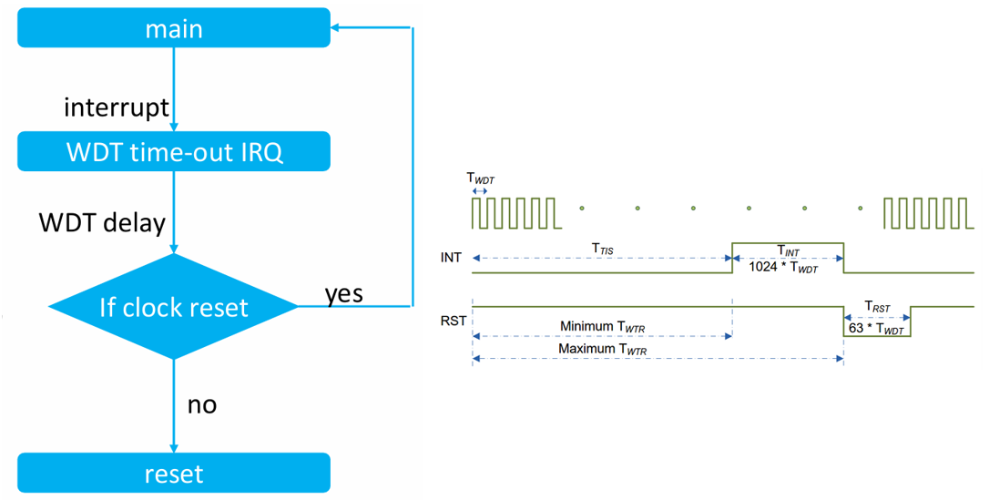

* **NUC140 watch dog**

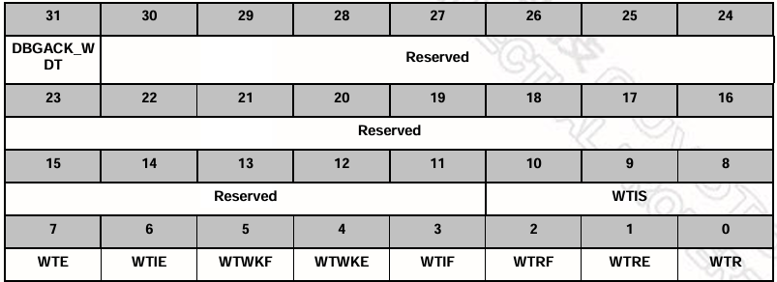

* + **WTIS**

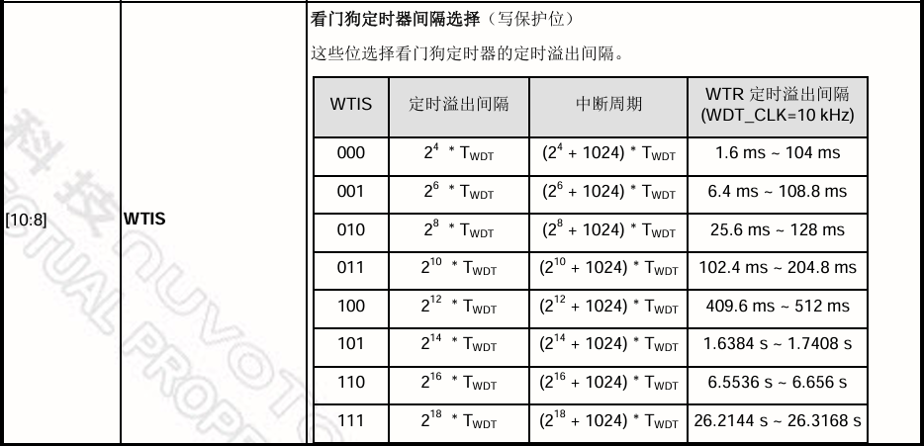

* + **WTE**

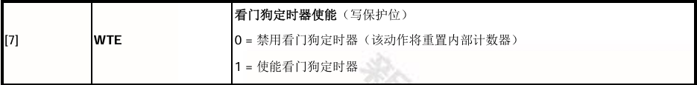

* + **WTIE, WTIF**

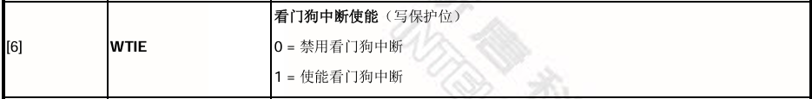

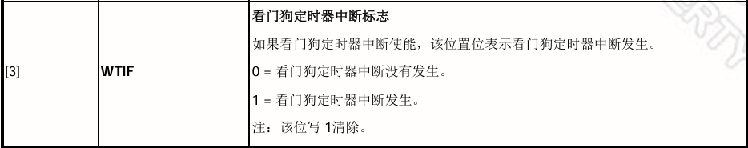

* + **WTRF, WTRE**

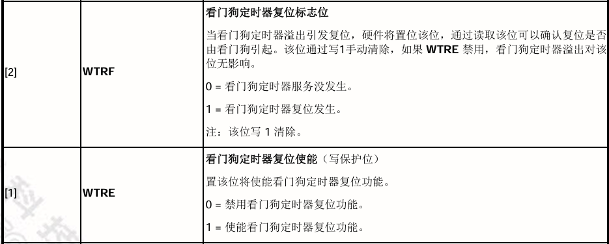

* + **WTR**

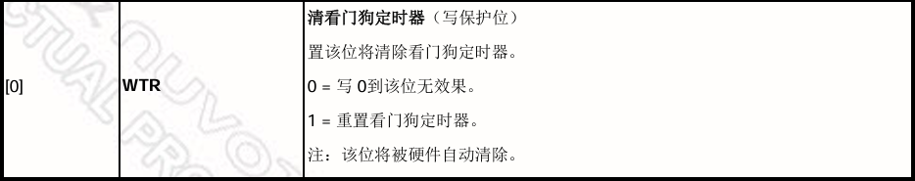

* **GPIO** 
  + Interrupt
  + de-bounce

<Mian function code>

1. 

<過程中遇到的困難>

在這次實驗過程中，我最初嘗試使用單一的 Timer 來實作所有功能，但發現這樣會使整體程式邏輯變得較為複雜，尤其在處理多項計時任務時，程式的可讀性和可維護性都受到影響。後來，在助教的建議下，我改為使用兩個 Timer 分別處理不同的功能。這種方式不僅讓整體程式的架構更為清晰，也大幅降低了程式的複雜度，使程式更容易理解與維護。

<心得與收穫>

在這次的 Timer 實驗中，看似簡單的計時功能，實際實作過程中卻讓我深刻體會到，成功實現 Timer 的功能需要對其運作原理及硬體配置有一定的掌握。例如，Timer 的模式選擇（如週期模式、單次模式）、比較值（TCMPR）的設定、以及中斷的觸發與處理等，每一個步驟都需要細緻地設計，才能確保 Timer 能夠準確地完成計時功能。

在實驗過程中，我學習到如何有效配置 Timer 的參數，包括選擇合適的時鐘源、設置分頻值以調整 Timer 的運行頻率，以及如何正確設定比較值以實現精確的計時。我理解了 Timer 中斷的核心作用，並掌握了如何在中斷服務例程中處理計數邏輯，確保 Timer 能夠穩定運行。此外，我還學會了如何使用多個 Timer 協作完成不同的計時任務，從而提升了程式的靈活性和可讀性。

同時，我也體會到在 Timer 的實作過程中，初始化和中斷管理是非常關鍵的部分。從 Timer 模組的時鐘啟動與配置，到設置比較值以觸發中斷，再到清除中斷旗標，每一個操作都需要精確執行，否則可能會導致計時誤差或中斷錯誤。

這次實驗給了我寶貴的經驗，使我對嵌入式系統中的 Timer 模組有了更深刻的認識，也學會了如何在硬體與軟體之間進行協調，實現穩定、準確的計時功能。這些經驗不僅加強了我對 Timer 的理解，也增強了我在嵌入式系統開發中的實作能力，尤其是在面對多任務計時需求時能夠設計出更高效的解決方案。